Predicting Soil Fertility for Agricultural Planning and Soil Management

Hochschule Luzern – I.BA_BIDS.F1901

15. Mai 2019

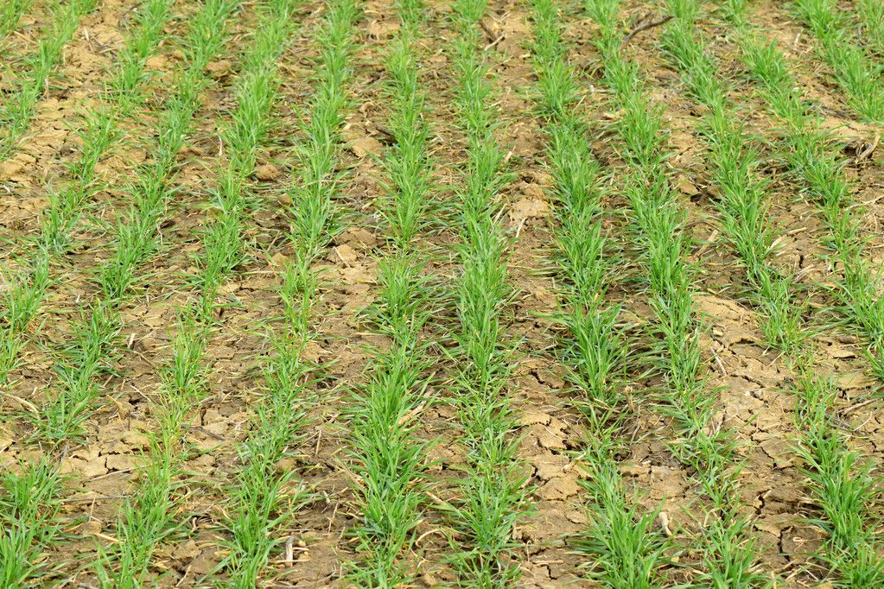

Fellmann Rinaldo Fenk David

rinaldo.fellmann@stud.hslu.ch david.fenk@stud.hslu.ch

Hemmings Joshua Hösli Tobias

joshua.hemmings@stud.hslu.ch tobias.hoesli@stud.hslu.ch

Kesseli Nicolas

nicolas.kesseli@stud.hslu.ch

Inhaltsverzeichnis

1. Ausgangslage 3

2. Datensatz 3

3. Ziel 4

4. Vorgehen 4

**4.1 Schritt 1 4**

**4.2 Schritt 2 4**

**4.3 Schritt 3 4**

**4.4 Schritt 4 4**

**4.5 Schritt 5 4**

**4.6 Schritt 6 4**

**4.7 Schritt 7 4**

**4.8 Schritt 8 4**

# Ausgangslage

Die landwirtschaftliche Produktion hängt stark von der Art und der Qualität des Bodens ab. Die Landwirte sind auf gute Bodenverhältnisse angewiesen, um ihren Ernteertrag zu verbessern und ihren Wohlstand nachhaltig zu verbessern. Ein Verlust der Fruchtbarkeit von Anbauflächen kann den Ertrag pro Hektar negativ beeinträchtigen und zu einem Verlust der Ernte führen. Daher sind Massnahmen wie effiziente Bodenuntersuchungen, Inspektionen und Zertifizierungen erforderlich, um die Qualität des Bodens ständig zu überprüfen.

# Datensatz

Der Datensatz, welcher uns zur Verfügung gestellt wurde, beinhaltet 147 Bodenprofilbeobachtungen in Südwestkamerun. Es wurden drei verschiedene Attribute in drei verschiedenen Tiefenschichten (0-10cm, 10-20cm, 30-50cm) untersucht. Die Attribute setzen sich wie folgt zusammen:

* Clay content in weight % (Lehmgehalt in Prozent)
* Organic carbon in volume % (Organischer Kohlenstoff in Prozent)
* Cation exchange capacity in cmol+ (kg soil)-1 (Wert für Fruchtbarkeit)

Die Zahlen hinter den Attributen stehen für die verschiedenen Tiefenschichten. Je höher der CEC-Wert ist, besser kann der Boden Nährstoffe speichern. Der CEC-Wert eines Bodens ist abhängig vom Tongehalt und/oder vom organischen Kohlenstoff. Der CEC-Wert ist wichtig für die landwirtschaftliche Planung und Bodenbewirtschaftung. Von ihm kann abgeleitet werden, wie viel zugegebener Natur- oder Kunstdünger vom Boden zurückgehalten wird, um das Pflanzenwachstum nachhaltig zu beeinflussen. Schwere Düngemitteldosen auf Böden mit geringem CEC-Wert werden verschwendet, da die zusätzlichen Nährstoffe nicht aufgenommen werden können. Für Landwirte ist es unerlässlich, den CEC-Wert ihrer Böden zu kennen, damit sie diese richtig bewirtschaften können.

# Ziel

Unser Ziel ist es, mit Hilfe von geeigneten Funktionen Hypothesen aufzustellen und herauszufinden wie hoch der CEC-Wert eines Bodens ist. Als Inputparameter brauchen wir lediglich die beiden Attribute Lehmgehalt und organischer Kohlenstoff.

# Vorgehen

## Schritt 1

In einem ersten Schritt haben wir die Soil-Daten in das RStudio importiert und wie in der Aufgabe beschrieben mit dem View Command angeschaut.

## Schritt 2

Die Daten haben wir als Double importiert. Die verschiedenen Spalten mit den jeweiligen Datentypen kann man mit dem str()-Command anschauen. Mit der summary()-Funktion wird ein Boxplot von den verschiedenen Zeilen berechnet.

## Schritt 3

Die verschiedenen Attribute der Bodentiefen haben wir jeweils unterschiedliche eingefärbt, damit die Daten besser verglichen werden können. Alle gegen alle Plotten um zu sehen was passiert.

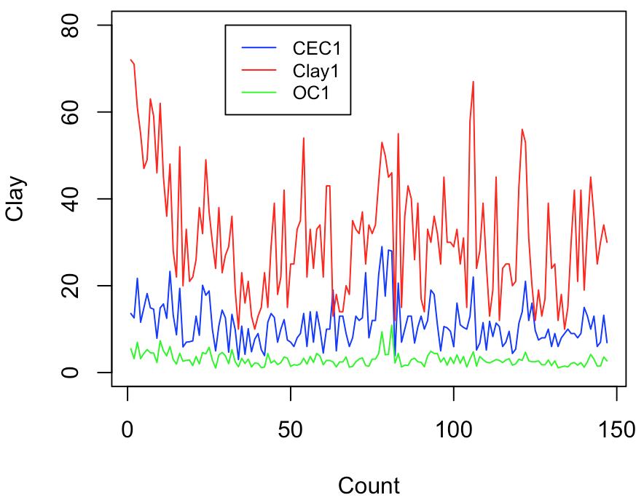 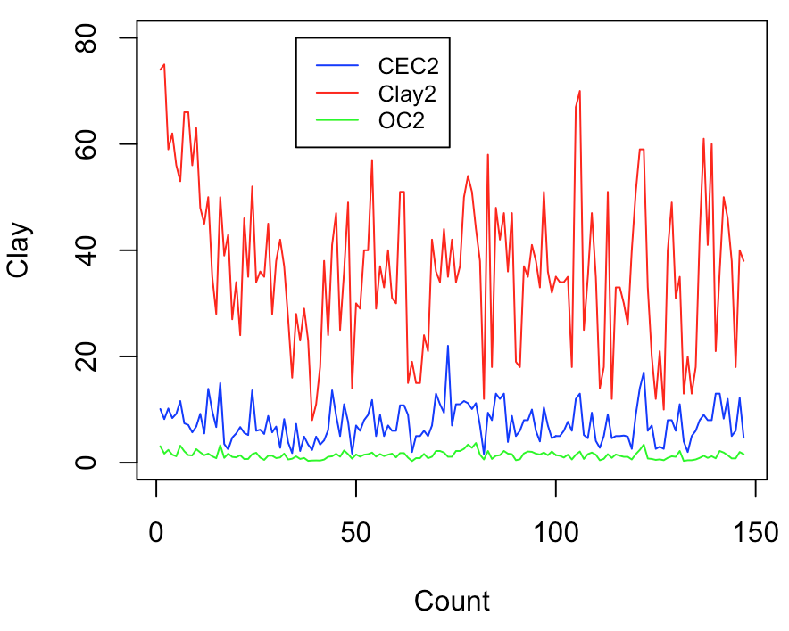 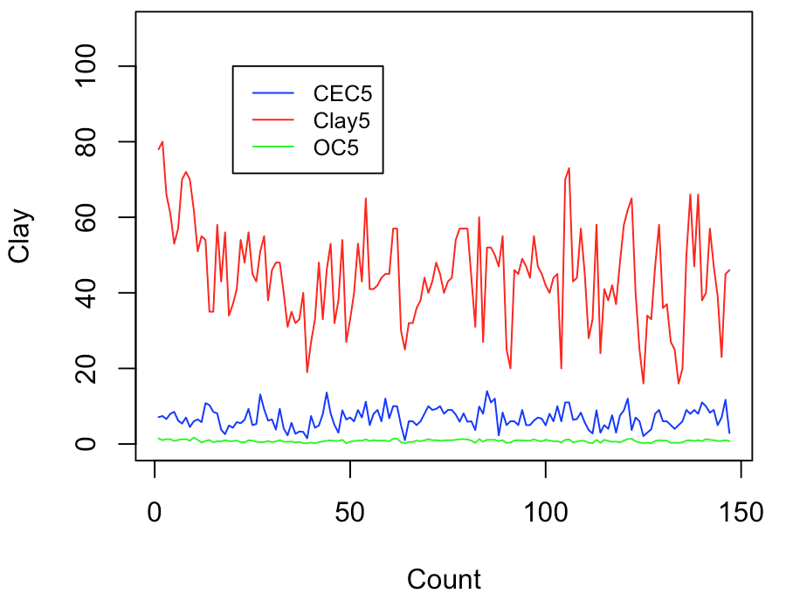

## Schritt 4

Unterste Schicht kann nur schlecht gemessen werden. Oben sind die Daten genauer, darum will man den unteren Teil «predicten».

## Schritt 5

## Schritt 6

## Schritt 7

## Schritt 8